HUBUNGAN KONSEP DIRI, REGULASI DIRI, DAN MOTIVASI BERPRESTASI DENGAN HASIL BELAJAR BIOLOGI SISWA
KELAS XI IPA SMA NEGERI DI KECAMATAN
BIRINGKANAYA KOTA MAKASSAR

Syamsiah, Nurhayati B., Hilda Karim
Program Pascasarjana, Universitas Negeri Makassar
Gunungsari Baru, Jl. Bonto Langkasa, Makassar-90222
email:syamsiah_exact80@yahoo.com

Abstrak: Hubungan konsep diri, regulasi diri, dan motivasi berprestasi dengan hasil belajar Biologi siswa kelas IX IPA SMAN di Kecamatan Biringkanaya Kota Makassar. Tujuan penelitian ini adalah untuk mengetahui (1) konsep diri siswa kelas XI IPA SMAN di Kecamatan Biringkanaya Kota Makassar, (2) regulasi diri siswa kelas XI SMAN di Kecamatan Biringkanaya Kota Makassar, (3) motivasi berprestasi siswa kelas XI SMAN di Kecamatan Biringkanaya Kota Makassar, (4) Hasil Belajar Biologi siswa kelas XI SMAN di Kecamatan Biringkanaya Kota Makassar, (5) hubungan yang signifikan antara konsep diri dengan hasil belajar Biologi siswa kelas XI IPA SMAN di Kecamatan Biringkanaya Kota Makassar, (6) hubungan yang signifikan antara regulasi diri dengan hasil belajar Biologi siswa kelas XI IPA SMAN di Kecamatan Biringkanaya Kota Makassar, (7) hubungan yang signifikan antara motivasi berprestasi dengan hasil belajar Biologi siswa kelas XI IPA SMAN di Kecamatan Biringkanaya Kota Makassar, (8) hubungan yang signifikan antara konsep diri, regulasi diri, dan motivasi berprestasi secara bersama-sama dengan hasil belajar Biologi siswa kelas XI IPA SMAN di Kecamatan Biringkanaya Kota Makassar.
Jenis penelitian ini adalah ex-post facto yang bersifat kausalitas. Populasi dalam penelitian ini adalah siswa kelas XI IPA SMAN di Kecamatan Biringkanaya Kota Makassar tahun ajaran 2016/2017 yang diambil dengan menggunakan cluster random sampling.
Hasil penelitian memberikan gambaran bahwa; (1) Konsep diri siswa kelas XI IPA SMAN di Kecamatan Biringkanaya Kota Makassar termasuk dalam kategori sangat tinggi; (2) Regulasi diri siswa kelas XI IPA SMAN di Kecamatan Biringkanaya Kota Makassar termasuk dalam kategori tinggi; (3) Motivasi berprestasi siswa kelas XI IPA SMAN di Kecamatan Biringkanaya Kota Makassar termasuk dalam kategori tinggi; (4) Hasil belajar Biologi siswa kelas XI IPA SMAN di Kecamatan Biringkanaya Kota Makassar termasuk dalam kategori tinggi; (5) Ada hubungan yang signifikan antara konsep diri dengan hasil belajar Biologi siswa kelas XI IPA SMAN di Kecamatan Biringkanaya Kota Makassar; (6) Ada hubungan yang signifikan antara regulasi diri dengan hasil belajar Biologi siswa kelas XI IPA SMAN di Kecamatan Biringkanaya Kota Makassar; (7) Ada hubungan yang signifikan antara motivasi berprestasi dengan hasil belajar Biologi siswa kelas XI IPA SMAN di Kecamatan Biringkanaya Kota Makassar; dan (8) Ada hubungan yang signifikan antara konsep diri, regulasi diri, dan motivasi berprestasi secara bersama-sama dengan hasil belajar Biologi siswa kelas XI IPA SMAN di Kecamatan Biringkanaya Kota Makassar.

Kata kunci : Konsep Diri, Regulasi Diri, Motivasi Berprestasi, Hasil Belajar

THE CORRELATION OF SELF CONCEPT, SELF REGULATION, AND ACHIEVEMENT MOTIVATION TOWARD BIOLOGY LEARNING
RESULT OF CLASS XI IPA STUDENTS AT PUBLIC
SENIOR HIGH SCHOOL IN BIRINGKANAYA
SUB-DISTRICT OF MAKASSAR CITY

Syamsiah, Nurhayati B., Hilda Karim
Program Pascasarjana, Universitas Negeri Makassar
Gunungsari Baru, Jl. Bonto Langkasa, Makassar-90222
email:syamsiah_exact80@yahoo.com

Abstrak: The Correlation of Self Concept, Self Regulation, and Achievement Motivation toward Biology Learning Result of Class XI IPA Students at Public Senior High School in Biringkanaya Sub-district of Makassar City. The objectives of the research are to discover (1) the self concept of class XI IPA students at Public Senior High Schools in Biringkanaya; (2) the self regulation of class XI IPA students at Public Senior High Schools in Biringkanaya Sub-district; (3) the achievement motivation of class XI IPA students at Public Senior High Schools in Biringkanaya Sub-district; (4) the learning result of class XI IPA students at Public Senior High Schools in Biringkanaya Sub-district; (5) the significant correlation between self concept and Biology learning results of class XI IPA students at Public Senior High Schools in Biringkanaya Sub-district; (6) the significant correlation between self regulation and Biologi learning result of class XI IPA students at Public Senior High Schools in Biringkanaya Sub-district; (7) the significant correlation between achievement motivation and Biology learning result of class XI IPA students at Public Senior High Schools in Biringkanaya Sub-district; and (8) the significant correlation of self concept, self regulation, and achievement motivation simultaneously toward Biology learning result of class XI IPA students at Public Senior High Schools in Biringkanaya Sub-district.
The research is causality ex-post facto research. The population of the research were the students of class XI IPA students at Public Senior High Schools in Biringkanaya Sub-district of Makassar City of academic year 2016/2017. The samples were taken by using cluster random sampling technique.
The results of the study provide an illustration that; (1) The self-concept of the students of class XI IPA SMAN in Kecamatan Biringkanaya is included in very high category; (2) The self-Regulation of the students of class XI IPA SMAN in Kecamatan Biringkanaya is included in high category; (3) The achievement motivation the students of class XI IPA SMAN in Kecamatan Biringkanaya included in high category; (4) Result of Biology study of class XI IPA SMAN students in Kecamatan Biringkanaya included in high category; (5) There is a significant correlation between self-concept with the learning result of Biology of grade XI student of SMAN in Kecamatan Biringkanaya ; (6) There is a significant correlation between self regulation with learning result of Biology of student of class XI IPA SMAN in Kecamatan Biringkanaya ; (7) There is a significant correlation between achievement motivation with learning result of Biology of grade XI student of SMAN in Kecamatan Biringkanaya ; and (8) There is a significant correlation between self concept, self regulation, and achievement motivation together with result of Biology student learning of class XI IPA SMAN in Kecamatan Biringkanaya.

Keywords: Self Concept, Self Regulation, Achievement Motivation, Learning Result

- PENDAHULUAN
Manusia yang berkualitas merupakan ujung tombak kemajuan suatu bangsa. Negara-negara maju seperti Amerika, Inggris, Jerman, dan bahkan Malaysia menempatkan pendidikan sebagai faktor strategis dalam memajukan bangsanya. Pendidikan yang berkualitas dapat menciptakan sumber daya manusia yang berkualitas dan produktif. Keberhasilan suatu bangsa dalam membangun pendidikan merupakan barometer tingkat kemajuan bangsa (Musyaddad, 2013).
Kualitas pendidikan di Indonesia masih memprihatinkan. Ini dibuktikan bahwa indeks pengembangan manusia Indonesia makin menurun. Kondisi yang kita rasakan sekarang adalah mutu pendidikan yang belum memadai (Toni K, dkk, 2013). Rendahnya mutu pendidikan di Indonesia disebabkan oleh faktor internal yang berhubungan dengan faktor psikologis individu seperti konsep diri dan motivasi berprestasi (Saifullah, 2015). Konsep diri adalah persepsi diri seseorang yang dapat dipahami sebagai perasaan individu atau tingkat kepercayaan menyelesaikan tugas-tugas akademik (Awan, et al. 2011).
Secara teoritis konsep diri yang dimiliki, siswa dapat menentukan keberhasilan dalam proses pembelajaran (Riyadi dkk, 2015). Hasil penelitian (Saifullah, 2015) menunjukkan bahwa pada berbagai tingkatan mulai dari sekolah dasar sampai dengan perguruan tinggi seseorang dengan konsep diri akademik yang positif cenderung memiliki pencapaian akademik yang lebih baik.
Pencapaian akademik yang diperoleh seseorang juga dipengaruhi oleh adanya motivasi berprestasi. Motivasi berprestasi yang tinggi akan memberikan sugesti positif dalam diri siswa dan keyakinan bahwa dirinya mampu untuk berprestasi di sekolah karena motivasi berprestasi yang tinggi akan sangat membantu siswa dalam proses pembelajaran. Hal ini berarti seseorang yang memiliki motivasi berprestasi tinggi akan selalu bersemangat dan berambisi tinggi, melakukan tugas yang diberikan dengan sebaik mungkin, belajar dengan lebih cepat, dan memiliki prestasi dalam bidang yang menjadi keahlian mereka (Santrock, 2007). Motivasi berprestasi memiliki hubungan yang signifikan dengan hasil belajar artinya motivasi berprestasi dapat mendukung proses peningkatan hasil belajar. Hal ini sesuai dengan penelitian yang dilakukan oleh Fadlin (2014).
Motivasi berprestasi memberikan kontribusi positif terhadap nilai siswa pada pencapaian orientasi (Awan, et al. 2011). Demikian halnya, apabila siswa memiliki motivasi meraih prestasinya maka hal tersebut akan mempengaruhi hasil belajarnya (Taiyeb dkk, 2012). Hasil penelitian menunjukkan bahwa terdapat hubungan yang positif dan signifikan antara motivasi berprestasi dengan hasil belajar Biologi siswa. Hal ini mengindikasikan bahwa siswa yang memiliki motivasi berprestasi akan berusaha dengan kemampuan yang ia miliki untuk mencapai standar prestasi yang telah ditetapkan baik dari dalam dirinya sendiri maupun kaitannya dengan standar prestasi yang ditetapkan sekolah. Usaha atau daya penggerak inilah yang menyebabkan siswa mau berusaha dan bersikap positif terhadap prestasi yang hendak dicapainya (Taiyeb dkk, 2012).
Pencapaian prestasi dapat juga diperoleh melalui kemampuan siswa dalam mengatur proses belajar. Siswa perlu mampu mengorganisir dirinya sehingga mereka mampu menjalani dan bisa mencapai hasil yang optimal. Di dalam proses belajar, siswa akan memperoleh prestasi belajar yang baik bila ia menyadari, bertanggung jawab dan mengetahui cara belajar yang efisien seperti belajar dengan cara bertahap agar dapat menguasai pelajaran sehingga dapat mencapai hasil belajar yang tinggi. Beberapa siswa yang masih merasa bosan dan kurang aktif dalam proses pembelajaran Biologi. Sering ditemukan siswa belajar dengan sistem kebut semalam atau siswa belajar hingga larut malam dan akibatnya mereka menyontek saat ujian. Untuk mengatasi permasalahan tersebut, diperlukan kemampuan siswa untuk meregulasi diri sendiri. Regulasi diri merupakan salah satu faktor yang mempengaruhi keberhasilan seseorang dalam menjalani proses pendidikannya (Shunck, 2012). Hasil penelitian menunjukkan bahwa regulasi diri berpengaruh terhadap prestasi akademik (Astuti dkk, 2012).
Berdasarkan hasil wawancara dengan Guru Biologi SMA Negeri di Kecamatan Biringkanaya Kota Makassar, menunjukkan bahwa ada beberapa permasalahan yang berkaitan dengan proses pembelajaran Biologi yaitu pertama, sebagian siswa masih memiliki konsep diri yang rendah. Hal tersebut dapat diketahui saat proses pembelajaran Biologi sebagian besar siswa belum berani maju dan mengungkapkan pendapat. Kedua, masih ada beberapa siswa memiliki regulasi diri yang rendah. Hal tersebut dapat diketahui bahwa siswa belajar ketika ada PR, ulangan, ujian, dan ketika diperintah orang tua Ketiga, masih ada beberapa siswa yang memiliki motivasi berprestasi yang rendah. Hal tersebut dapat diketahui saat proses pembelajaran Biologi sebagian siswa kurang memperhatikan pembelajaran sehingga hasil belajarnya rendah atau masih berada di bawah standar KKM yang ditetapkan. Berdasarkan nilai semester ganjil siswa SMA Negeri di Kecamatan Biringkanaya Kota Makassar diperoleh data hasil belajar yaitu siswa SMAN A yang memperoleh nilai di bawah standar KKM dengan frekuensi 18 siswa dan persentase sebesar 58,07%, SMAN B dengan frekuensi 20 siswa dan persentase sebesar 66,67, SMAN C dengan frekuensi 19 siswa dan persentase sebesar 70,37%, SMAN D dengan frekuensi 16 siswa dengan persentase sebesar 53,3%.
Berdasarkan hasil observasi di atas peneliti fokus mengungkapkan sejauh mana peran dari konsep diri, regulasi diri, dan motivasi berprestasi dengan hasil belajar Biologi. Peneliti menyadari betapa pentingnya konsep diri, regulasi diri, dan motivasi berprestasi untuk dikembangkan dalam pembelajaran, sehingga hasil belajar yang diharapkan dapat tercapai
- METODOLOGI PENELITIAN
Penelitian ini merupakan jenis penelitian ex post facto. Penelitian ini dilaksanakan mulai bulan Agustus sampai dengan bulan April 2017 pada semester Genap tahun ajaran 2016/2017 SMA Negeri di Kecamatan Biringkanaya Kota Makassar yaitu (1) SMA Negeri 7 Makassar, (2) SMA Negeri 15 Makassar, (3) SMA Negeri 18 Makassar, dan (4) SMA Negeri 22 Makassar. Populasi dalam penelitian adalah siswa kelas XI IPA SMAN di Kecamatan Biringkanaya Kota Makassar berjumlah 634. Sampel penelitian berjumlah 119 yang diambil dengan teknik cluster random sampling. Metode pengambilan data dalam penelitian dilakukan dengan menggunakan kuisioner dan tes hasil belajar. Tehnik analisis data yang digunakan adalah analisis statistik deskriptif dan analisis statistik inferensial.
- HASIL DAN PEMBAHASAN
Berdasarkan variabel yang telah dikemukakan dan merujuk kepada permasalahan penelitian, maka hasil yang diperoleh mengenai konsep diri, regulasi diri, dan motivasi berprestasi siswa dengan hasil belajar Biologi pada siswa kelas XI IPA SMA Negeri di Kecamatan Biringkanaya Kota Makassar dianalisis secara deskriptif dan inferensial
- Analisis Statistik Deskriptif
- Konsep Diri Siswa
Tabel 4.3 Analisis Statistik Deskriptif Data Konsep Diri Siswa Kelas XI IPA SMAN di Kecamatan Biringkanaya Kota Makassar

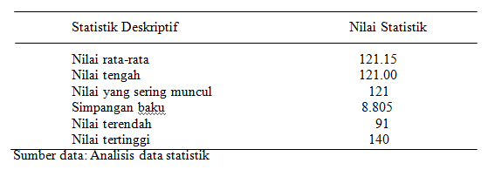
Berdasarkan Tabel 4.3 rata-rata (mean) diperoleh sebesar 121,15. Nilai tengah (median) sebesar 121,00. Nilai yang sering muncul (modus) sebesar 121. Simpangan baku (standar deviasi) sebesar 8,805. Nilai terendah (minimum) adalah sebesar 91 dan nilai tertinggi (maksimum) sebesar 140. Data konsep diri siswa kelas XI IPA SMAN di Kecamatan Biringkanaya kota Makassar dapat dilihat pada Tabel 4.3.
Tabel 4.3 Analisis Statistik Deskriptif Konsep Diri Siswa Kelas XI IPA SMAN di Kecamatan Biringkanaya Kota Makassar
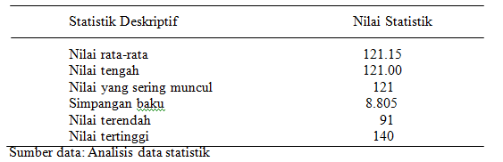
Data deskriptif statistik frekuensi variabel konsep diri siswa dapat ditentukan distribusi kriteria kecenderungan tingkat konsep diri siswa berdasarkan Tabel 4.4 dapat disimpulkan bahwa tingkat konsep diri siswa kelas XI IPA SMA Negeri di Kecamatan Biringkanaya Kota Makassar berada pada kategori sangat tinggi dengan frekuensi 62 siswa dan persentase sebesar 52,1%, pada kategori tinggi dengan 54 siswa dan persentase sebesar 45,4% pada kategori sedang dengan 3 sisa dan persentase sebesar 2,5% dan tidak ada siswa yang berada pada kategori sangat rendah dan rendah.
Tabel 4.4 Distribusi Frekuensi Tingkat Konsep Diri Siswa Kelas XI IPA SMA Negeri di Kecamatan Biringkanaya Kota Makassar
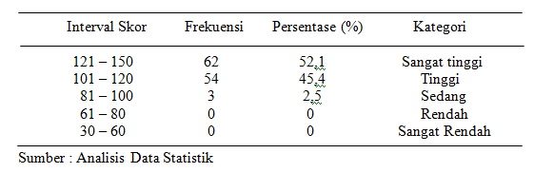
- Regulasi Diri Siswa
Berdasarkan Tabel 4.7 rata-rata (mean) diperoleh sebesar 86,02. Nilai tengah (median) sebesar 86,00. Nilai yang sering muncul (modus) sebesar 86. Simpangan baku (standar deviasi) sebesar 9,333. Nilai terendah (minimum) adalah sebesar 51 dan nilai tertinggi (maksimum) sebesar 109.

Tabel 4.7 Data Analisis Statistik Deskriptif Regulasi Diri Siswa Kelas XI IPA
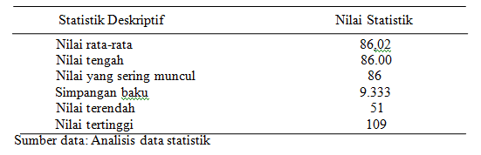
Data deskriptif statistik frekuensi variabel regulasi diri siswa dapat ditentukan distribusi kriteria kecenderungan tingkat regulasi diri siswa berdasarkan Tabel 4.8 dapat disimpulkan bahwa tingkat regulasi diri siswa kelas XI IPA SMA Negeri di Kecamatan Biringkanaya Kota Makassar berada pada kategori sangat tinggi dengan frekuensi 41 siswa dan persentase sebesar 34,45%, pada kategori tinggi dengan 77 siswa dan persentase sebesar 64,71% pada kategori sedang dengan 1 siswa dan persentase sebesar 0,84% dan tidak ada siswa yang berada pada kategori sangat rendah dan rendah.

Tabel 4.8 Distribusi Frekuensi Tingkat Regulasi Diri Siswa Kelas XI IPA SMA Negeri di Kecamatan Biringkanaya Kota Makassar

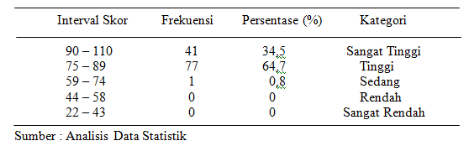

- Motivasi Berprestasi
Berdasarkan Tabel 4.11 rata-rata (mean) diperoleh sebesar 162,55. Nilai tengah (median) sebesar 163,00. Nilai yang sering muncul (modus) sebesar 153. Simpangan baku (standar deviasi) sebesar 19,211. Nilai terendah (minimum) adalah sebesar 114 dan nilai tertinggi (maksimum) sebesar 204.

Tabel 4.11 Analisis Statistik Deskriptif Motivasi Berprestasi Siswa Kelas XI IPA SMAN di Kecamatan Biringkanaya Kota Makassar

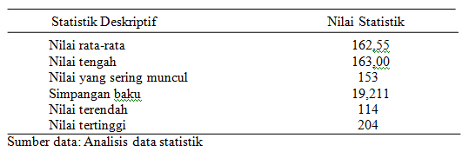

Data deskriptif statistik frekuensi variabel motivasi berprestasi siswa dapat ditentukan distribusi kriteria kecenderungan tingkat motivasi berprestasi berdasarkan Tabel 4.12 dapat disimpulkan bahwa tingkat motivasi berprestasi siswa kelas XI IPA SMA Negeri di Kecamatan Biringkanaya Kota Makassar berada pada kategori sangat tinggi dengan frekuensi 42 siswa dan persentase sebesar 35,3%, pada kategori tinggi dengan 64 siswa dan persentase sebesar 53,78% pada kategori sedang dengan 13 siswa dan persentase sebesar 10,9% dan tidak ada siswa yang berada pada kategori sangat rendah dan rendah

Tabel 4.12 Distribusi Frekuensi Tingkat Motivasi Berprestasi Siswa Kelas XI IPA SMAN di Kecamatan Biringkanaya Kota Makassar

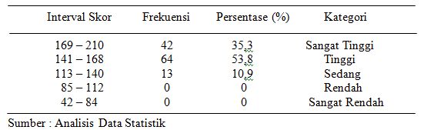

- Hasil Belajar Biologi
Berdasarkan Tabel 4.15 rata-rata (mean) diperoleh sebesar 66,37. Nilai tengah (median) sebesar 67,00. Nilai yang sering muncul (modus) sebesar 67. Simpangan baku (standar deviasi) sebesar 11,151. Nilai terendah (minimum) adalah sebesar 40 dan nilai tertinggi (maksimum) sebesar 93 hal ini berarti skor tertinggi yang diperoleh siswa sebesar 93 dan skor terendah yang diperoleh siswa adalah 40. Data hasil belajar siswa kelas XI IPA SMA Negeri di Kecamatan Biringkanaya kota Makassar dapat dilihat pada Tabel 4.15.

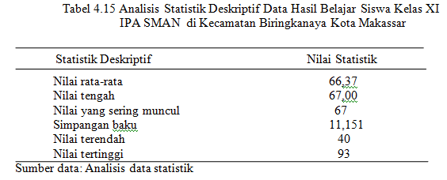

Tabel 4.16 Distribusi Frekuensi Skor Hasil Belajar Biologi Siswa Kelas XI IPA SMAN di Kecamatan Biringkanaya Kota Makassar

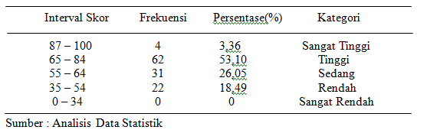

- Uji Persyaratan Asumsi
- Uji Normalitas

Tabel 4.17 Ringkasan Hasil Uji Normalitas

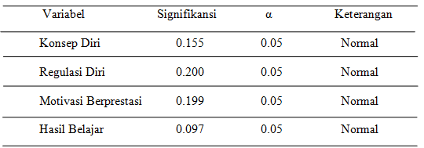

Berdasarkan Tabel 4.17 menunjukkan bahwa dari keempat variabel menunjukkan nilai signifikansi Kolmogorov Smirnov lebih besar dari 0,05. Variabel konsep diri memiliki nilai signifikansi Kolmogorov Smirnov 0,155 dan variabel regulasi diri memiliki nilai signifikansi 0,200 sedangkan variabel motivasi berprestasi memiliki nilai signifikansi 0,199 begitupun dengan hasil belajar dapat dilihat memiliki nilai signifikansi 0,097. Dapat disimpulkan bahwa data dari variabel konsep diri, regulasi diri, motivasi berprestasi dan hasil belajar berdistribusi normal.
- Uji Linearitas

Tabel 4.18 Ringkasan Hasil Uji Linearitas
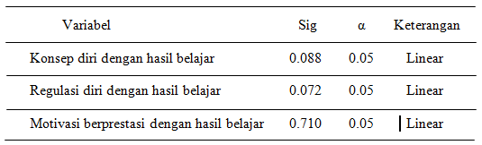

Variabel X dan Y berhubungan secara linear jika nilai siginifikansi dari deviation from linearity > α (0,05). Berdasarkan Tabel di atas bahwa variabel konsep diri, regulasi diri, dan motivasi berprestasi berhubungan secara linear dengan hasil belajar. Hal tersebut ditunjukkan oleh nilai signifikansi hubungan konsep diri dengan hasil belajar adalah 0,088, nilai signifikansi regulasi diri dengan hasil belajar adalah 0,072 dan nilai signifikansi motivasi berprestasi dengan hasil belajar adalah 0,710. Ketiga nilai signifikansi tersebut lebih besar dari 0,05.
- Uji Hipotesis
- Hubungan Konsep Diri dengan Hasil Belajar Biologi
Hasil analisis regresi linear sederhana menggunakan SPSS 18.0 (hasil pengolahan data dapat dilihat pada Lampiran 18) koefisien regresi “b” sebesar 1,013 dan konstanta “a” sebesar 56,317 sehingga persamaan garis regresi Y = 56,317 + 1,013X₁. Untuk lebih jelasnya dapat dilihat pada Tabel 4.19.

Tabel 4.19 Koefisien Konsep Diri (X₁)

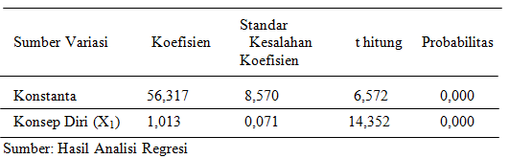

Tabel 4.20 Anova Hubungan Konsep Diri (X₁) dengan Hasil Belajar Biologi (Y) Siswa Kelas XI IPA SMAN di Kecamatan Biringkanaya Kota Makassar

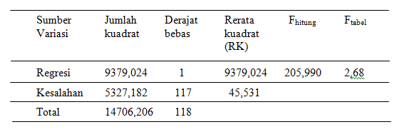

Pengujian pada Tabel 4.20 menunjukkan bahwa nilai F_{hitung} 205,990 lebih besar dari F_{tabel} pada α = 0,05 yaitu 2,68 (dengan tingkat signifikan 0,000 lebih kecil dari α = 0,05). Hasil ini berarti bahwa regresi dengan persamaan regresi signifikan, dengan setiap kenaikan satu skor pada konsep diri (X₁) akan menyebabkan kenaikan sebesar 1,013 skor hasil belajar pada konstanta 56,317.
Analisis korelasi sederhana skor konsep diri (X₁) dan skor hasil belajar Biologi (Y) menunjukkan koefisien korelasi r_{y1} sebesar 0,799, hal ini berarti hubungan konsep diri dengan hasil belajar Biologi kuat. Pengujian koefisien korelasi tersebut menggunakan uji t yang disajikan pada Tabel 4.21.

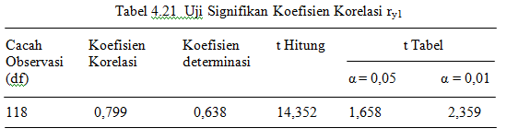
Tabel 4.21 menunjukkan bahwa t Hitung = 14,352 lebih besar dari t Tabel pada α = 0.05 dan α = 0.01. Hal ini berarti bahwa kekuatan hubungan konsep diri (X₁) terhadap hasil belajar (Y) adalah signifikan.
- Hubungan Regulasi Diri dengan Hasil Belajar Biologi
Hasil analisis regresi linear sederhana menggunakan SPSS 23.0 (hasil pengolahan data dapat dilihat pada Lampiran 18) koefisien regresi “b” sebesar 0,952 dan konstanta “b” sebesar 15,490 sehingga persamaan garis regresi Y = 15,490 + 0,952X₁. Untuk lebih jelasnya dapat dilihat pada Tabel 4.22.

Tabel 4.22 Koefisien Regulasi Diri (X₂)

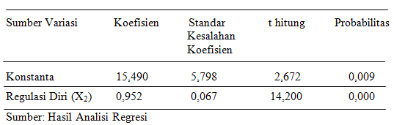

Tabel 4.23 Anova Hubungan Regulasi Diri (X₁) dengan Hasil Belajar Biologi (Y) Siswa Kelas XI IPA SMAN di Kecamatan Biringkanaya Kota Makassar
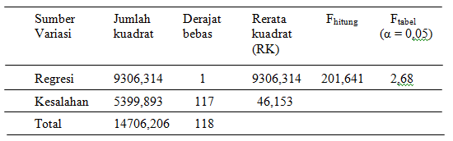
Pengujian pada Tabel 4.23 menunjukkan bahwa nilai F_{hitung} 201,641 lebih besar dari F_{tabel} pada α = 0,05 yaitu 2,68 (dengan tingkat signifikan 0,000 lebih kecil dari α = 0,05). Hasil ini berarti bahwa regresi dengan persamaan regresi signifikan, setiap kenaikan satu skor pada regulasi diri (X₂) akan menyebabkan kenaikan sebesar 0,952 skor hasil belajar pada konstanta 15,490.
Analisis korelasi sederhana skor regulasi diri (X₂) dan skor hasil belajar Biologi (Y) menunjukkan koefisien korelasi r_{y1} sebesar 0,795, hal ini berarti hubungan regulasi diri (X₂) dengan hasil belajar Biologi (Y) adalah kuat.
Tabel 4.24 Uji Signifikansi Koefisien Korelasi ry₁
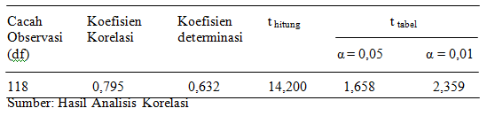
Tabel 4.24 menunjukkan bahwa t_{hitung} 14,200 lebih besar dari t_{tabel} pada α = 0.05 dan α = 0.01. Hal ini berarti bahwa kekuatan hubungan regulasi diri (X₂) terhadap hasil belajar (Y) adalah signifikan.
- Hubungan Motivasi Berprestasi dengan Hasil Belajar Biologi
Hasil analisis regresi linear sederhana menggunakan SPSS 23.0 (hasil pengolahan data dapat dilihat pada Lampiran B) koefisien regresi “b” sebesar 0,474 dan konstanta “b” sebesar 10,610 sehingga persamaan garis regresi Y = 10,610 + 0,474X₃.

Tabel 4.25 Koefisien Motivasi Berpestasi (X₃)

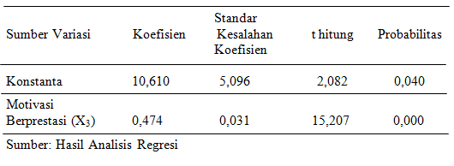

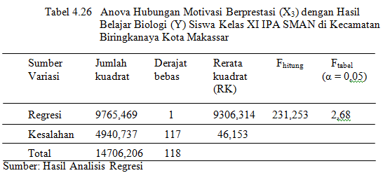

Pengujian pada Tabel 4.26 menunjukkan bahwa nilai F_{hitung} 231,253 lebih besar dari F_{tabel} pada α = 0,05 yaitu 2,68 (dengan tingkat signifikan 0,000 lebih kecil dari α = 0,05). Hasil ini berarti bahwa regresi dengan persamaan regresi signifikan, setiap kenaikan satu skor pada motivasi berprestasi (X₃) akan menyebabkan kenaikan sebesar 0,474 skor hasil belajar pada konstanta 10,610.
Analisis korelasi sederhana skor motivasi berprestasi (X₃) dan skor hasil belajar Biologi (Y) menunjukkan koefisien korelasi r_{y1} sebesar 0,815. Hal ini berarti hubungan motivasi berprestasi (X₃) dengan hasil belajar Biologi (Y) adalah sangat kuat. Pengujian koefisien korelasi tersebut menggunakan uji t yang disajikan pada Tabel 4.27.
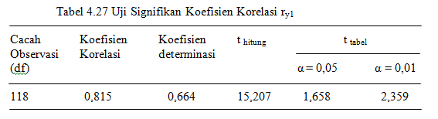
Tabel 4.27 menunjukkan bahwa t hitung = 15,207 lebih besar dari t tabel pada α = 0.05 dan α = 0.01. Hal ini berarti bahwa kekuatan hubungan motivasi berprestasi (X₃) terhadap hasil belajar (Y) adalah signifikan.
- Hubungan Konsep Diri, Regulasi Diri, dan Motivasi Berprestasi Secara Bersama-sama dengan Hasil Belajar Biologi
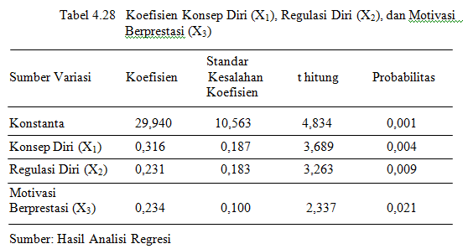
Berdasarkan hasil analisis data dari Tabel 4.27 dapat dilihat bahwa koefisien regresi “b” sebesar 0,316, 0,231, dan 0,234 serta dengan konstanta “a” sebesar 29, 940 sehingga persamaan garis regresi adalah Y = 29,940 + 0,316X₁ + 0,231X₂ + 0,234X₃.
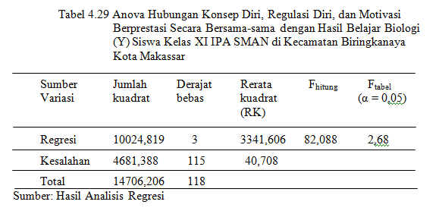
Pengujian pada Tabel 4.29 menunjukkan bahwa nilai F_{hitung} 82,088 lebih besar dari F_{tabel} pada α = 0,05 yaitu 2,68 (dengan tingkat signifikan 0,000 lebih kecil dari α = 0,05). Hasil ini berarti bahwa regresi dengan persamaan regresi signifikan, setiap kenaikan satu skor pada konsep diri, regulasi diri, dan motivasi berprestasi (X₃) akan menyebabkan kenaikan sebesar 0,781 skor hasil belajar Biologi pada konstanta 29,940.
Analisis korelasi sederhana terhadap skor motivasi berprestasi (X₃) dan skor hasil belajar Biologi (Y) menunjukkan koefisien korelasi r_{y1} sebesar 0,826. Hal ini menunjukkan bahwa hubungan konsep diri, regulasi diri, dan motivasi berprestasi secara bersama-sama dengan hasil belajar Biologi adalah sangat kuat. Pengujian koefisien korelasi tersebut menggunakan uji t yang disajikan pada Tabel 4.30.
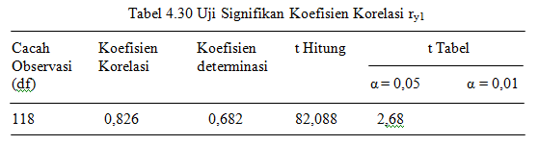
Tabel 4.30 menunjukkan bahwa F_{hitung} = 82,088 lebih besar dari F_{tabel} α = 0.05 dan α = 0.01. Hal ini berarti bahwa kekuatan hubungan antara konsep diri (X₁), regulasi diri (X₂), dan motivasi berprestasi (X₄) secara bersama-sama dengan hasil belajar (Y) adalah signifikan.

Pembahasan Hasil Penelitian
- Analisis Statistik Deskriptif
- Konsep Diri Siswa
Berdasarkan analisis statistik deskriptif menunjukkan bahwa siswa SMAN di Kecamatan Biringkanaya Kota Makassar yang memiliki konsep diri yang tinggi adalah siswa SMAN C. Hal ini disebabkan karena siswa tersebut memiliki kemampuan untuk berprestasi sehingga selalu mencari informasi tentang pembelajaran Biologi dan selalu mencari solusi dalam menyelesaikan masalah-masalah yang terkait dengan Biologi, selalu siap menerima keadaan dirinya seperti percaya diri dengan keadaan tubuh dan penampilan fisiknya sehingga mudah berinteraksi dengan siapapun untuk mendapatkan pengetahuan pada pembelajaran Biologi, menerima kritikan untuk melakukan proses refleksi diri dalam memperbaiki perilaku yang dianggap kurang, dan memiliki orang tua yang penuh perhatian dan selalu memotivasi sehingga mereka punya semangat yang tinggi untuk belajar. Hasil penelitian ini sejalan dengan penelitian yang dilakukan oleh Fadlin (2014).
Semakin tinggi konsep diri seseorang maka semakin mudah ia mencapai keberhasilan. Sebab dengan konsep diri yang tinggi, seseorang akan bersikap optimis, berani mencoba hal-hal baru, berani sukses dan berani gagal, penuh percaya diri, antusias, merasa diri berharga, berani menetapkan tujuan hidup serta bersikap dan berfikir secara positif ( Cawagas, 1983).
Berdasarkan analisis statistik deskriptif menunjukkan bahwa siswa SMAN di Kecamatan Biringkanaya yang memiliki konsep diri yang rendah adalah siswa SMAN D. Hal ini disebabkan karena siswa tersebut tidak menerima kritikan dari orang lain sebagai proses refleksi diri, tidak percaya diri dengan keadaan tubuh dan penampilan fisiknya sehingga selalu menghindar dari teman-temannya dan tidak mampu mengatasi masalah yang terjadi pada dirinya. Hasil penelitian ini sejalan dengan penelitian yang dilakukan Fadlin, (2014).
Hasil penelitian menunjukkan bahwa konsep diri siswa SMAN di Kecamatan Biringkanaya Kota Makassar berada pada kategori sangat tinggi. Hal ini disebabkan karena siswa memiliki kemampuan untuk berprestasi, keinginan untuk menjadi orang sukses, selalu siap menerima keadaan dirinya seperti percaya diri dengan keadaan tubuh dan penampilan fisiknya, menerima kritikan untuk melakukan proses refleksi diri untuk memperbaiki perilaku yang dianggap kurang, merasa setara dengan orang lain, mampu mengatasi masalah, memiliki harapan untuk menjadi orang yang dibanggakan oleh keluarga dan orang lain. Hasil penelitian ini sejalan dengan penelitian yang dilakukan oleh Fadlin (2014).
Semakin tinggi konsep diri seseorang maka semakin mudah ia mencapai keberhasilan. Sebab dengan konsep diri yang tinggi, seseorang akan bersikap optimis, berani mencoba hal-hal baru, berani sukses dan berani gagal, penuh percaya diri, antusias, merasa diri berharga, berani menetapkan tujuan hidup serta bersikap dan berfikir secara positif dan semakin rendah konsep diri maka semakin sulit seseorang untuk berhasil sebab dengan konsep diri yang rendah mengakibatkan tumbuh rasa tidak percaya diri, takut gagal sehingga tidak berani mencoba hal-hal yang baru dan menantang, merasa diri bodoh, rendah diri, merasa diri tidak berguna dan selalu bersikap pesimis (Cawagas, 1983).
Mengacu pada penelitian yang dilakukan Copersmith (dalam Komang, 2014), untuk membangun konsep diri yang baik, anak memerlukan perhatian dan bimbingan dari orang tuanya, karena di dalam keluarga, orang tua memegang peranan yang penting dalam membentuk keluarga yang penuh kehangatan, memiliki ikatan emosional yang kuat dan mampu mengembangkan potensi serta individualitas anggotanya.
- Regulasi Diri Siswa
Berdasarkan hasil analisis statistik deskriptif menunjukkan bahwa siswa SMAN di Kecamatan Biringkanaya yang memiliki regulasi diri yang tinggi adalah siswa SMAN D. Hal ini disebabkan karena siswa tersebut mampu mengatur strategi dalam belajar sehingga mampu menguasai materi Biologi yang dipelajari, lingkungan sekolah yang mendukung seperti luas, nyaman, suasana sejuk, penataan ruangan yang teratur, dan guru yang disiplin, ramah, antusias dan penuh perhatian terhadap siswa sehingga memiliki semangat yang tinggi dalam mengikuti pembelajaran Biologi. Hasil penelitian ini didukung oleh penelitian yang dilakukan (Hidayat, 2013).
Berdasarkan hasil analisis statistik deskriptif menunjukkan bahwa siswa SMAN di Kecamatan Biringkanaya yang memiliki regulasi diri yang rendah adalah siswa SMAN A. Hal ini disebabkan karena siswa tersebut tidak mampu mengatur strategi dalam belajar sehingga siswa belajar dengan sistem kebut semalam yang akhirnya tidak mampu menguasai materi yang dipelajari. Dan siswa juga menganggap remeh prinsip dan nilai-nilai yang ada di lingkungan sekolah misalnya menganggap bahwa menyontek dalam ujian adalah hal biasa. Hal ini dapat menyebabkan siswa malas belajar yang dampaknya bisa menurunkan hasil belajar siswa itu sendiri. Hal ini sejalan dengan penelitian Annisa (2014) mengenai hubungan kecerdasan emosional dan regulasi diri dengan hasil belajar Biologi Siswa SMAN di Kota Makassar.
Berdasarkan hasil analisis statistik deskriptif menunjukkan bahwa regulasi diri siswa SMAN di Kecamatan Biringkanaya Kota Makassar berada pada kategori tinggi. Hal ini disebabkan karena siswa tersebut mampu mengatur strategi dalam belajar, sehingga siswa mampu menguasai materi yang dipelajari dan lingkungan sekolah yang mendukung seperti luas, nyaman, suasana sejuk, dan guru yang disiplin, ramah, antusias dan penuh perhatian terhadap siswa sehingga memiliki semangat yang tinggi dalam mengikuti proses pembelajaran Biologi. Hasil penelitian ini didukung oleh penelitian yang dilakukan (Hidayat, 2013).
- Motivasi Berprestasi Siswa
Hasil penelitian menunjukkan bahwa siswa SMAN di Kecamatan Biringkanaya yang memiliki motivasi berprestasi yang tinggi adalah siswa SMAN A dan siswa SMAN D. Hal ini disebabkan karena siswa memanfaatkan sarana dan prasarana yang ada di sekolah seperti internet, laboratorium dan perpustakaan yang menunjang prestasi belajar di sekolah sehingga dapat menyelesaikan tugas yang diberikan dan memperoleh banyak pengetahuan serta menambah wawasan tentang pembelajaran Biologi. Guru yang penuh perhatian dan selalu memotivasi siswa serta menggunakan model pembelajaran sesuai dengan materi yang diajarkan, siswa menerima umpan balik dengan melakukan introspeksi diri jika mengalami kegagalan setelah ujian pada pelajaran Biologi, siswa memiliki tanggung jawab terhadap tugas yang diberikan Guru dan menerima komentar dari orang lain untuk perbaikan prestasi. Hasil penelitian ini didukung oleh penelitian yang dilakukan oleh (Taiyeb et al, 2012) tentang analisis motivasi berprestasi siswa SMAN 8 Makassar dalam belajar Biologi.
Hasil penelitian menunjukkan bahwa motivasi berprestasi siswa kelas XI IPA SMAN di Kecamatan Biringkanaya Kota Makassar berada pada kategori tinggi. Hal ini disebabkan karena di sekolah tersebut memiliki sarana dan prasarana yang lengkap seperti internet, laboratorium dan perpustakaan yang menunjang prestasi belajar, Guru yang penuh perhatian dan selalu memotivasi siswa serta menggunakan model pembelajaran sesuai dengan materi yang diajarkan, siswa menerima umpan balik dengan melakukan introspeksi diri jika mengalami kegagalan setelah ujian pada pelajaran Biologi, siswa memiliki tanggung jawab terhadap tugas yang diberikan Guru dan mampu menerima komentar dari orang lain untuk perbaikan prestasi. Hasil penelitian ini didukung oleh penelitian yang dilakukan oleh (Taiyeb et al, 2012) tentang analisis motivasi berprestasi siswa SMAN 8 Makassar dalam belajar Biologi.
- Hasil Belajar Biologi Siswa
Hasil penelitian menunjukkan bahwa siswa SMAN di Kecamatan Biringkanaya yang memiliki hasil belajar yang tinggi adalah siswa SMAN C. Hal ini disebabkan karena siswa tersebut memiliki konsep diri, regulasi diri, dan motivasi berprestasi yang tinggi. Sedangkan siswa SMAN di Kecamatan Biringkanaya yang memiliki hasil belajar yang rendah adalah siswa SMAN A. Hal ini disebabkan karena dipengaruhi oleh faktor internal yang dimiliki oleh siswa, yaitu sikap terhadap belajar yang tidak responsif, kurangnya konsentrasi, kurangnya kemampuan mengolah bahan belajar, intelegensi yang rendah, keberhasilan belajar yang tidak maksimal dan kebiasaan belajar yang kurang efektif. Selanjutnya dipengaruhi oleh faktor eksternal siswa, yaitu lingkungan sekolah yang kurang baik, serta lingkungan keluarga yang kurang mendukung. Hasil Penelitian ini didukung oleh penelitin yang dilakukan Fadlin (2014).
Hasil penelitian menunjukkan bahwa belajar Biologi siswa SMAN kelas XI IPA di Kecamatan Biringkanaya Kota Makassar termasuk dalam kategori tinggi. Hal ini disebabkan karena siswa di sekolah tersebut memiliki konsep diri, regulasi diri, dan motivasi berprestasi yang tinggi.
- Uji Persyaratan Asumsi
- Hubungan Konsep Diri dengan Hasil Belajar Biologi Siswa
Berdasarkan hasil penelitian bahwa konsep diri memiliki hubungan yang signifikan dengan hasil belajar Biologi. Hal ini disebabkan karena siswa kelas XI IPA SMA di Kecamatan Biringkanaya Kota Makassar memiliki kemampuan untuk berprestasi, selalu siap menerima keadaan dirinya seperti percaya diri dengan keadaan tubuh dan penampilan fisiknya, menerima kritikan untuk melakukan proses refleksi diri dalam memperbaiki perilaku yang dianggap kurang, memiliki cita-cita untuk membahagiakan dan mambanggakan orang tua dan keluarga serta memiliki orang tua yang penuh perhatian dan selalu memotivasi sehingga hasil belajar Biologi mereka baik. Hal ini menunjukkan bahwa konsep diri yang baik maka hasil belajar Biologi baik.
Penelitian selanjutnya yang dilakukan oleh Dusalan (2012) menjelaskan bahwa hubungan positif antara konsep diri dengan hasil belajar matematika siswa SMA kelas X di Kecamatan Sape Bima dan penelitian yang dilakukan Sriati A (2011), menunjukan bahwa konsep diri berpengaruh secara signifikan terhadap hasil belajar siswa. Menurut Moss dan Kagen (dalam Sriati A., 2011) mengatakan bahwa konsep diri yang dimiliki seseorang akan mempengaruhi keinginannya untuk berprestasi. Hal ini dapat dilihat hasil penelitian yang dilakukan Gage dan Berliner (1979), bahwa terdapat hubungan yang positif antara konsep diri dengan keinginan untuk berprestasi yang dimiliki oleh individu. Artinya penelitian ini membuktikan bahwa konsep diri memiliki hubungan yang positif dan signifikan terhadap hasil belajar Biologi siswa. Data tersebut menunjukkan bahwa konsep diri memiliki peranan di dalam menentukan keberhasilan belajar seseorang.
- Hubungan Regulasi Diri dengan Hasil Belajar Biologi Siswa
Berdasarkan hasil penelitian bahwa regulasi diri memiliki hubungan yang signifikan dengan hasil belajar Biologi. Hal ini disebabkan karena siswa kelas XI IPA SMA di Kecamatan Biringkanaya Kota Makassar mampu mengatur strategi dalam belajar, memiliki motivasi yang tinggi dan selalu belajar secara berkelompok sehingga hasil belajar Biologi tinggi.
Kontribusi yang disumbangkan regulasi diri terhadap hasil belajar Biologi siswa kelas XI IPA SMAN di Kecamatan Biringkanaya Kota Makassar besar. Meskipun secara teoritis, berbagai faktor yang bisa mempengaruhi hasil belajar, namun dalam penelitian ini dapat dibuktikan bahwa regulasi diri memiliki hubungan yang signifikan dengan hasil belajar Biologi. Hasil penelitian ini didukung oleh penelitian yang dilakukan Latipah (2010) mengenai hubungan regulasi diri dengan hasil belajar siswa.
Fasikhah dan Siti (2013) dalam penelitiannya menyimpulkan bahwa regulasi diri berpengaruh secara signifikan terhadap peningkatan prestasi akademik pada mahasiswa. Hal tersebut karena regulasi diri merupakan kegiatan individu yang belajar secara aktif sebagai pengatur proses belajarnya sendiri, mulai dari merencanakan, memantau, mengontrol dan mengevaluasi dirinya secara sistematis untuk mencapai tujuan dalam belajar, dengan menggunakan berbagai strategi baik kognitif, motivasional maupun behavioral.
Siswa juga melakukan evaluasi terhadap diri mereka apakah mereka telah melakukan hal-hal yang telah mereka tetapkan sebelumnya oleh Ormrod (2008) yang mengungkapkan bahwa pembelajar yang mengatur diri untuk menentukan kesesuaian yang mereka pelajari dengan tujuan awal mereka, mengevaluasi diri untuk menggunakan strategi belajar dalam kesempatan dikemudian hari.
- Hubungan Motivasi Berprestasi dengan Hasil Belajar Biologi
Berdasarkan hasil penelitian bahwa motivasi berprestasi memiliki hubungan yang signifikan dengan hasil belajar Biologi. Hal ini disebabkan karena siswa kelas XI IPA SMAN di Kecamatan Biringkanaya Kota Makassar memanfaatkan sarana dan prasarana yang ada seperti internet, laboratorium, dan perpustakaan dan juga bertanggung jawab terhadap tugas yang diberikan oleh Guru sehingga hasil belajar Biologi tinggi.
Berdasarkan hasil penelitian menunjukan bahwa motivasi berprestasi termasuk kategori tinggi. Hal ini didukung oleh pendapat yang diungkapkan oleh Mehta (Triyana U. 2010) yang menyatakan bahwa siswa yang mempunyai motivasi berprestasi tinggi adalah cenderung untuk mengambil resiko yang sedang diperhitungkan, menyukai situasi kerja yang meminta tanggung jawab pribadi, ingin menambah pengetahuan tentang cara kerja yang baik, menyelidiki lingkungan dan memanfaatkan sumber-sumber yang ada serta belajar dengan cara yang efektif dan inovatif. Masing-masing siswa menampakkan suatu usaha untuk dapat mengejar hasil belajar yang lebih baik dari teman-teman dalam satu kelas.
Adanya korelasi yang positif antara motivasi berprestasi dengan hasil belajar Biologi siswa kelas XI IPA SMA di Kecamatan Biringkanaya Kota Makassar menunjukkan bahwa motivasi berprestasi mempunyai peranan penting dalam menentukan tingginya hasil belajar Biologi siswa. Hasil penelitian ini mendukung pendapat McClelland (dalam mualimin, 2013) yang mengatakan bahwa individu yang memiliki motivasi tinggi akan menunjukkan tingkah laku atau ciri-ciri yang berbeda dengan individu yang memiliki motivasi berprestasi rendah.

- Hubungan Konsep Diri, Regulasi Diri, dan Motivasi Berprestasi Secara Bersama-sama dengan Hasil Belajar Biologi
Berdasarkan hasil penelitian bahwa konsep diri, regulasi diri, dan motivasi berprestasi memiliki hubungan yang signifikan dengan hasil belajar Biologi. Hal ini disebabkan karena siswa memiliki kemampuan untuk berprestasi, selalu siap menerima keadaan dirinya seperti percaya diri dengan keadaan tubuh dan penampilan fisik, menerima kritikan untuk melakukan proses refleksi diri dalam memperbaiki perilaku yang dianggap kurang, memiliki orang tua yang penuh perhatian dan selalu memotivasi, mampu mengatur strategi dalam belajar, memiliki motivasi yang tinggi, lingkungan sekolah yang mendukung seperti luas, nyaman, dan suasana sejuk, Guru yang disiplin, ramah, antusias dan penuh perhatian terhadap siswa, memiliki sarana dan prasarana yang lengkap seperti internet, laboratorium dan perpustakaan yang menunjang prestasi belajar, siswa menerima umpan balik dengan melakukan introspeksi diri jika mengalami kegagalan setelah ujian, siswa memiliki tanggung jawab terhadap tugas yang diberikan Guru dan menerima komentar dari orang lain untuk prestasi. Hal tersebut siswa antusias dalam belajar Biologi sehingga hasil belajar Biologinya tinggi.
Kontribusi yang disumbangkan konsep diri, regulasi diri, dan motivasi berprestasi secara bersama-sama terhadap hasil belajar Biologi siswa kelas XI IPA SMAN di Kecamatan Biringkanaya Kota Makassar besar. Meskipun secara teoritis, berbagai faktor yang bisa mempengaruhi hasil belajar, namun dalam penelitian ini dapat dibuktikan bahwa konsep diri, regulasi diri, dan motivasi berprestasi secara bersama-sama memiliki hubungan yang signifikan dengan hasil belajar Biologi. Hasil penelitian ini didukung oleh penelitian yang dilakukan Kantun Toni, dkk (2013) mengenai determinasi konsep diri terhadap hasil belajar IPA SD se Kecamatan Buleleng.

Untuk mencapai prestasi dibutuhkan adanya motivasi berprestasi. Hal tersebut diperkuat oleh Pintrich & Wolters, (dalam Shunck, 2012) yang menyebutkan bahwa “motivasi terkait erat dengan pengaturan diri. Berdasarkan alur pemikiran tersebut, maka regulasi diri akan memunculkan dorongan bagi siswa dalam mencapai tujuan pembelajaran. Hal tersebut penting dalam menumbuhkan motivasi berprestasi. Sebaliknya, jika siswa tidak memilki regulasi yang baik, maka siswa tidak termotivasi.
Regulasi diri yang baik, siswa memiliki caranya masing-masing untuk menyelesaikan tugas dan untuk menghadapi ujian serta mengatur waktu mereka antara tugas belajar mereka dan kesempatannya dengan kegiatan-kegiatan ekstra seperti hobi, kegiatan dengan lingkungan sekitarnya maupun kegiatan ekstrakurikuler di sekolah dan juga menjaga pikiran mereka untuk tetap fokus, dimana saat sekarang ini begitu banyak hal-hal yang dapat mengganggu proses belajar mereka seperti media sosial yang beraneka ragam jenisnya. Selain konsep diri, regulasi diri, dan motivasi berprestasi, ada faktor-faktor lain yang berpengaruh dalam pembelajaran baik faktor eksternal maupun internal.
KESIMPULAN DAN SARAN
Kesimpulan
Berdasarkan hasil dan pembahasan penelitian ini dapat disimpulkan beberapa hal sebagai berikut.
- Konsep diri siswa kelas XI IPA SMA Negeri di Kecamatan Biringkanaya Kota Makassar berada pada kategori sangat tinggi.
- Regulasi diri siswa kelas XI IPA SMA Negeri di Kecamatan Biringkanaya Kota Makassar berada pada kategori tinggi.
- Motivasi berprestasi siswa kelas XI IPA SMA Negeri di Kecamatan Biringkanaya kota Makassar berada pada kategori tinggi.
- Hasil belajar Biologi siswa kelas XI IPA SMA Negeri di Kecamatan Biringkanaya Kota Makassar berada pada kategori tinggi.
- Ada hubungan yang signifikan antara Konsep diri dengan hasil belajar Biologi siswa kelas XI IPA SMA Negeri di Kecamatan Biringkanaya Kota Makassar.
- Ada hubungan yang signifikan antara Regulasi diri dengan hasil belajar Biologi siswa kelas XI IPA SMA Negeri di Kecamatan Biringkanaya Kota Makassar.
- Ada hubungan yang signifikan antara motivasi berprestasi dengan hasil belajar Biologi siswa kelas XI IPA SMA Negeri di Kecamatan Biringkanaya Kota Makassar.
- Ada hubungan yang signifikan antara konsep diri, regulasi diri, dan motivasi berprestasi secara bersama-sama dengan hasil belajar Biologi siswa kelas XI IPA SMA Negeri di Kecamatan Biringkanaya Kota Makassar.
Saran
Berdasarkan kesimpulan penelitian yang telah dikemukakan di atas, maka diajukan beberapa saran sehubungan dengan peningkatan hasil belajar siswa sebagai berikut.
- Kepada siswa untuk lebih mengembangkan potensi dalam dirinya agar dapat tercapainya tujuan proses belajar yang dijalani di sekolah dan mampu mengelola dan membangkitkan konsep diri, regulasi diri, dan motivasi berprestasi terhadap pelajaran Biologi sehingga terjadi peningkatan hasil belajar.
- Kepada kepala sekolah SMA Negeri di kecamatan Biringkanaya kota Makassar agar senantiasa memberikan arahan kepada guru-guru agar dalam mengajar memperhatikan konsep diri, regulasi diri, dan motivasi berprestasi siswa sehingga dapat berimplikasi terhadap peningkatan hasil belajar Biologi siswa.
- Kepada guru agar tidak hanya menilai kemampuan akademik siswa saja tetapi juga mampu menilai afektif siswa sehingga dapat menghasilkan siswa yang tidak hanya memiliki prestasi yang baik tetapi siswa yang berkarakter.

DAFTAR PUSTAKA

Ahmad, J. Ghazali, M. & Hassan, A. 2011. Hubungan Antara Konsep Diri dan Tanggapan Menuju Prestasi Akademik Siswa Antara Mahasiswa di Universitas Putra Malaysia (Vol. 4 No. 2 Juli 2011). Jurnal. Vol. 4 No. 2 Juli 2011

Awan, R. U., Noureen, G. & Naz, A. 2011. A Study of Relationship between Achievement Motivation, Self Concept and Achievement in English and Mathematics at Secondary Level. International Journal Education Studies. Vol. 4, No. 3; August 2011.

Azwar, Saifuddin. 2012. Penyusun Skala Psikologi. Yogyakarta: Pustaka Belajar.

Depdiknas. 2008. Kurikulum Tingkat Satuan Pendidikan. Jakarta: Depdiknas.
Desiani, M. 2008. Hubungan Antara Secure Attachment dengan Motivasi Berprestasi pada Remaja. Jurnal (diterbitkan). Vol. 3 No. 1 Agustus 2008 Fakultas Psikologi Universitas Gunadarma.

Haryani R & Tairas. 2014. Motivasi Berprestasi pada Mahasiswa Berprestasi dan Keluarga Tidak Mampu Secara Ekonomi (Vol.3 No. 01 April 2014). Fakultas Psikologi Universitas Airlangga.

Musyaddad, K. 2013. Problematika Pendidikan Indonesia. Jurnal edu-bio volume 4.

Osei Emmanuel, A dkk, 2014. Achievement Motivation, Academic Self Concept And Academic Achievement Among High School Students. European Journal of Research and Reflection in Educational Sciences. Vol. 2 No. 2, 2014 ISSN 2056-5852

Pintrich, P.R. 2003. A Motivational Science Perspective On The Role of Student Motivation In Learning and Teaching Context. Journal of Educational Psychology, 95(4), 667-686.

Prasetyo B. 2006. Reliabilitas dan Validitas Konstruk Skala Konsep Diri untuk Mahasiswa Indonesia(Vol.3 No. 1 Juni 2006). Jurnal (diterbitkan) Fakultas Psikologi Universitas Diponegoro Semarang. (diakses 12 Oktober 2013).

Putu T.& Christine. 2005. Hubungan Antara Kesesakan dan Konsep Diri dengan Intensi Perilaku Agresi: Studi pada Remaja di Pemukiman Kumuh Kelurahan Angke Jakarta Barat (Vol. 3 No. 1Juni 2005). Jurnal (diterbitkan) Fakultas Psikologi Universitas Tarumanagara Jakarta. (diakses 12 Oktober 2013)

Riyadi dkk, 2015. Hubungan Konsep Diri dan Hasil Belajar Fisika Melalui Pembelajaran Inkuiri Pada Siswa Kelas XI SMK Purnama 2 Gombong Tahun Pelajaran 2014/2015. Jurnal Radiasi, Volume 06 No.1, April 2015.

Shofiah, V & Raudatussalamah. 2014. Self Efficacy dan Self Regulation sebagai Unsur Penting dalam Pendidikan Karakter (Vol. 17 No. 2 Juli-Desember 2014). UIN Sultan Syarif Kasim Riau.

Sugiyono, 2007. Metode Penelitian Pendidikan (Pendekatan Kuantitatif, Kualitatif, dan R&D). Bandung: Alfabet

Taiyeb, A.M. Bahri, A. & Razak, R.B. 2012. Analisi Motivasi Berprestasi Siswa SMAN 8 Makassar dalam Belajar Biologi. Jurnal Bionature, Volume 13, Nomor 2, Oktober 2012, hlm. 77-82.

Uno, B. H. 2011. Teori Motivasi dan Pengukurannya. Jakarta: Bumi Aksara.

